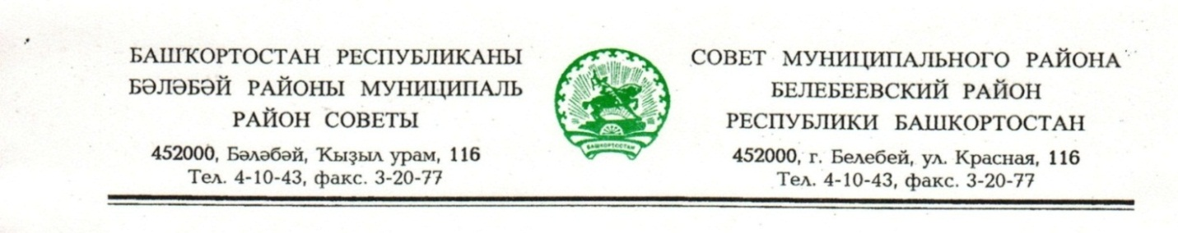

KАРАР РЕШЕНИЕ

«05» июль 2019 й. № 524 «05» июля 2019 г.

О внесении изменений в решение Совета муниципального района
Белебеевский район Республики Башкортостан от 18 декабря 2015 года
№ 525 «Об утверждении Правил землепользования и застройки сельского поселения Метевбашевский сельсовет муниципального района Белебеевский район Республики Башкортостан»

Руководствуясь Федеральным законом N 131-ФЗ от 06.10.2003 "Об общих принципах организации местного самоуправления в Российской Федерации", в соответствии со статьями 5.1, 31, 32, 33 Градостроительного кодекса Российской Федерации, ст. 16 Закона Республики Башкортостан от 11 июля 2006 года № 341-з «О регулировании градостроительной деятельности в Республике Башкортостан», Правилами землепользования и застройки сельского поселения Метевбашевский сельсовет муниципального района Белебеевский район Республики Башкортостан, проведенных публичных слушаний, Совет муниципального района Белебеевский район Республики Башкортостан
РЕШИЛ:
1. Внести в Приложение № 1 решения Совета муниципального района Белебеевский район Республики Башкортостан от 18 декабря 2015 года № 525 «Об утверждении Правил землепользования и застройки сельского поселения Метевбашевский сельсовет муниципального района Белебеевский район Республики Башкортостан» следующие изменения:
1.1. В карте градостроительного зонирования Правил землепользования и застройки сельского поселения Метевбашевский сельсовет муниципального района Белебеевский район Республики Башкортостан градостроительную зону ОД-1 (для общественной, деловой и жилой застройки формирует общественно-деловой центр сельского поселения Метевбашевский сельский совет, включающий объекты сельского значения) в границах земельного участка с кадастровым номером 02:09:080201:12, расположенного по адресу: Республика Башкортостан, Белебеевский район, Метевбашевский сельсовет, д. Акбасар, ул. Центральная, д. 57А перевести в градостроительную зону Ж-1 (зона застройки индивидуальными жилыми домами с личным подсобным хозяйством, не требующим организации санитарно-защитных зон, с земельными участками от 0.10 га до 0.50 га).
1.2. В карте градостроительного зонирования Правил землепользования и застройки сельского поселения Метевбашевский сельсовет муниципального района Белебеевский район Республики Башкортостан градостроительную зону ОД-1 (для общественной, деловой и жилой застройки формирует общественно-деловой центр сельского поселения Метевбашевский сельский совет, включающий объекты сельского значения) в границах земельного участка с кадастровым номером 02:09:080201:44, расположенного по адресу: Республика Башкортостан, Белебеевский район, Метевбашевский сельсовет, д. Аккаин, ул. Центральная, д. 12А перевести в градостроительную зону Ж-1 (зона застройки индивидуальными жилыми домами с личным подсобным хозяйством, не требующим организации санитарно-защитных зон, с земельными участками от 0.10 га до 0.50 га).
2. Обнародовать настоящее решение в здании Администрации муниципального района Белебеевский район Республики Башкортостан и разместить на официальном сайте муниципального района Белебеевский район Республики Башкортостан www.belebey-mr.ru.
3. Контроль за исполнением настоящего решения возложить на постоянную Комиссию Совета по промышленности, строительству, жилищно-коммунальному хозяйству, аграрным вопросам, экологии и чрезвычайным ситуациям, транспорту, торговле, предпринимательству и иным видам услуг населению (Зинатов Н.Г.).

Председатель Совета В.Н.Петров

